**ЗАНЯТИЕ 22 (19.03.2022)**

**ЛОГИКА**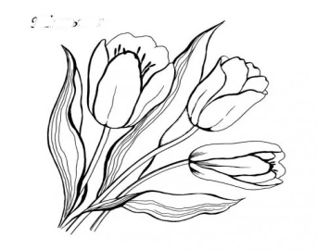

***Тема:* Тренировка зрительной памяти. Развитие мышления.**

***Цели:* Развивать мышление, внимание; развивать связную речь.**

***Домашнее задание:***

1. **Учебник, стр. 41**
2. **Графическое изображение цветка повторить 2 раза, раскрасить.**

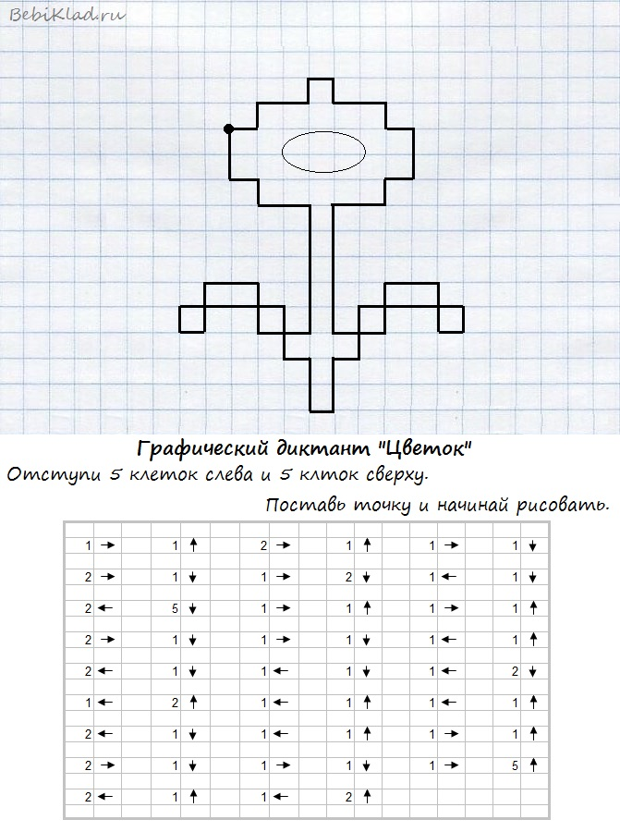

**Этот рисунок должен быть сделан в классе.**

**Дома ещё надо нарисовать ещё 2 таких же цветка!!!**